Sesión: 27
Sesión de aprendizaje: ¡La materia se transforma!
Link a sesión: https://drive.google.com/file/d/1ukf6sSxNUJQiQCAVzcYzd5RWOcxeP0Rm/view?usp=sharing
Lección: 1 (Lectura)
Profesor guía: Carlos
Cantidad de actividades: 1 lectura, 6 preguntas.
Códigos:
S27_L1_INTRO
S27_L1_TEXT
S27_L1_EMPUJÓN
S27_L1_ASSET
S27_L1_LESSON
S27_L1_CORRECT
S27_L1_INCORRECT
Interacción | Tipo de contenido | Contenido
Estudiante recibe esta lección cuando termina la sesión 26 - Lección 5
El estudiante recibe un audio del profesor Carlos, un texto y un empujón. | Audio  S27_L1_INTRO_1 | ¡Hola! Soy el profe Carlos y tengo una sesión de Ciencias Naturales nueva para ti. No me has olvidado, ¿cierto? Ya hemos trabajado juntos antes en este Sistema de audio clases que complementa el programa Caminar en Secundaria.  ¡Me da mucha alegría que volvamos a encontrarnos! Esta sesión que preparé se llama “¡La materia se transforma!”.  Como en cada sesión, comenzaremos por una lectura. Te tomará unos 40 minutos completarla.
 | Texto  S27_L1_TEXT_1 | Cuando estés listo, envíame la palabra INICIAR.
 | Sticker  S27_L1_EMPUJÓN_1 | ¿En qué se transformará la materia? ¿Ya sabes?
Si el estudiante escribe INICIAR recibe un audio del profesor Carlos y un texto. | Audio  S27_L1_LESSON_1 | ¡Excelente! Iniciemos esta sesión, entonces.  Antes de que vayamos a la lectura, con la que siempre iniciamos las sesiones, quiero saber un poco más sobre lo que ya sabes. Para eso, haz unas predicciones sobre lo que se expone en un texto divulgativo científico. Escríbelas en tu cuaderno o guía, para que puedas compartirlas con tus compañeros de clase cuando tu docente lo solicite.
 | Texto  S27_L1_TEXT_2 | Cuando hayas anotado tus predicciones sobre el texto divulgativo científico, envíame la palabra OK.
Si el estudiante escribe OK recibe un audio del profesor Carlos, una imagen-texto y un texto. | Audio  S27_L1_LESSON_2 | Bien, ya estamos listos para ir a la lectura. Te he compartido una imagen. Toca para hacerla más grande y léela, subrayando todos los términos especializados que encuentres. Si no sabes o no estás seguro/a de su significado, búscalo en un diccionario y vuelve a leer el texto para comprenderlo mejor.  Voy a leerlo en voz alta. Si quieres, escucha el resto del audio. Si prefieres, en cambio, leer por tu cuenta, hazlo y avísame cuando hayas terminado. El texto dice:  “Confirmado: el nuevo estado de la materia es sólido y líquido a la vez.  Sólido, líquido, gaseoso... ¿Algo más? Aunque la mayoría aprendemos los tres estados de la materia en primaria, los físicos han descubierto que pueden existir diversas variedades exóticas bajo condiciones extremas de temperatura y presión.  Un equipo ha empleado un tipo de inteligencia artificial para confirmar la existencia de un insólito nuevo estado de la materia. Uno en el que los átomos de potasio muestran propiedades tanto sólidas como líquidas al mismo tiempo. Si de algún modo pudieras arrancar un trocito de dicho material, probablemente se parecería a un bloque sólido del que se filtra potasio fundido que finalmente se disuelve.  «Sería como sostener una esponja llena de agua que empieza a filtrar. Aunque la esponja también está hecha de agua». Afirma el coautor del estudio Andreas Hermann, físico experto en materia condensada en la Universidad de Edimburgo. Su equipo describe su trabajo esta semana en la revista Proceedings of the National Academy of Science.  El insólito estado del potasio podría existir bajo condiciones presentes en el manto terrestre, pero en general, el elemento no se encuentra en forma pura y suele estar ligado a otro material. Simulaciones como esta podrían contribuir al estudio del comportamiento de otros minerales en entornos tan extremos.”
 | Texto en imagen  S27_L1_ASSET_1 | 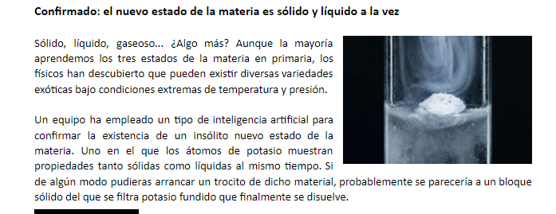  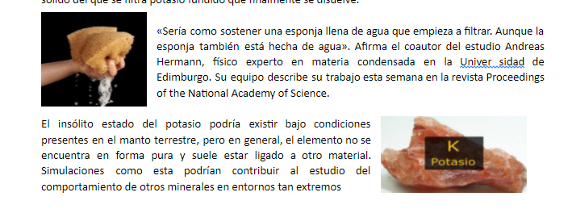
 | Texto  S27_L1_TEXT_3 | Para apoyarte, he buscado el significado de esas palabras. Si quieres que te comparta su definición, envíame la letra correspondiente:  - físico  - inteligencia artificial  - átomos  Si no necesitas aclarar ningún significado porque ya lo has buscado y quieres pasar a responder las preguntas, envíame la palabra CONTINUAR.
Si el estudiante selecciona una opción de letra (a, b o c) recibe retroalimentación.  (El estudiante puede revisar las 3 definiciones si lo desea, siempre que no escriba CONTINUAR). | Texto  S27_L1_TEXT_4  R: a | En este contexto, un físico es quien ha estudiado física como profesión  ¿Quieres conocer otra de las palabras? Envíame la letra correspondiente.  Si ya estás listo/a para pasar a responder las preguntas, envíame la palabra CONTINUAR.
 | Texto  S27_L1_TEXT_5  R: b | Inteligencia artificial es el nombre de la disciplina científica que se ocupa de crear programas informáticos que ejecutan operaciones comparables a las que realiza la mente humana, como el aprendizaje o el razonamiento lógico. (https://dle.rae.es/inteligencia?m=form#2DxmhCT)  ¿Quieres conocer otra de las palabras? Envíame la letra correspondiente.  Si ya estás listo/a para pasar a responder las preguntas, envíame la palabra CONTINUAR.
 | Texto  S27_L1_TEXT_6  R: c | Un átomo es una partícula indivisible por métodos químicos, formada por un núcleo rodeado de electrones. (https://dle.rae.es/%C3%A1tomo?m=form)  ¿Quieres conocer otra de las palabras? Envíame la letra correspondiente.  Si ya estás listo/a para responder las preguntas, envíame la palabra CONTINUAR.
Si el estudiante escribe CONTINUAR recibe un audio del profesor Carlos y un texto. | Audio  S27_L1_LESSON_3 | ¡Muy bien! ¿Continuamos? Es momento de responder unas preguntas, para que abordes el texto que acabas de leer. En tu guía o cuaderno, responde:  - ¿Cuáles son los estados de la materia que conocemos convencionalmente?  - ¿Qué otros ejemplos se te ocurren, además del de la esponja?  - ¿Qué relación tiene cada imagen con el párrafo al que acompaña?  Para responder, puedes apoyarte en alguien de tu familia o cuidadores. Anota tus respuestas en tu cuaderno para que puedas discutirlas en clase cuando tu docente lo solicite.
 | Texto  S27_L1_TEXT_7 | Cuando hayas terminado de anotar tus respuestas, envíame la palabra OK.
Si el estudiante escribe OK recibe un audio del profesor Carlos, una infografía y un texto. | Audio  S27_L1_LESSON_4 | ¡Listo! Lo que sigue es un ejercicio para que verifiques tu comprensión. Selecciona, de las tres imágenes que te acabo de compartir, el diagrama que representa el nuevo estado de la materia.  Puedes ver los 3 esquemas en tu guía, en caso de que te resulte más cómodo trabajar allí.
 | Infografía  S27_L1_ASSET_2 | 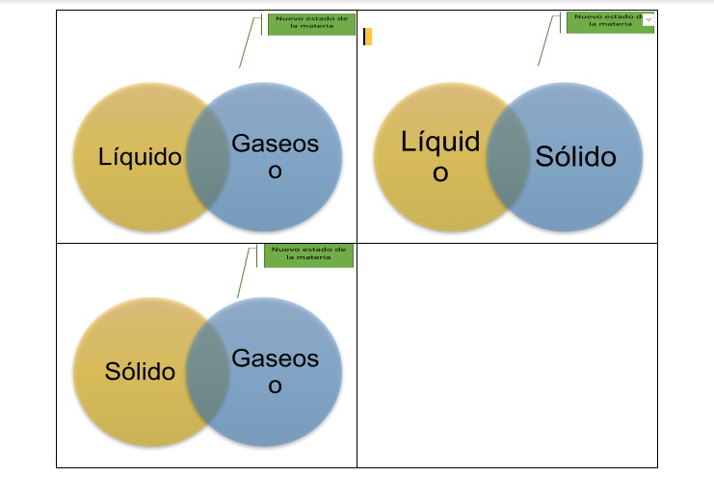
 | Texto  S27_L1_TEXT_8 | - ¿Cuál diagrama representa el nuevo estado de la materia?  - El primero  - El segundo  - El tercero  Envíame la letra de la opción que elijas para verificar tu respuesta.  CR: b ICR: a y c
Si el estudiante envía una opción (a, b, c o d) recibe retroalimentación.  CR: b ICR: a y c | Texto  S27_L1_CORRECT_1  CR: b | ¡Correcto! La respuesta correcta es la b porque, como se informa en la lectura, se ha descubierto un nuevo estado de la materia en el que átomos de potasio muestran propiedades sólidas y líquidas al mismo tiempo.  Envíame la palabra CONTINUAR para avanzar en la lección.
 | Texto  S27_L1_INCORRECT_1  ICR: a y c | Mmm...esa no es la respuesta correcta. Pero no te preocupes, puedes intentarlo otra vez. Revisa la lectura, en la que se especifica cuál es el nuevo estado de la materia descubierto.  Envíame una nueva opción.
Si el estudiante envía una nueva opción recibe retroalimentación.  CR: b ICR: a y c | Texto  S27_L1_CORRECT_2  CR: b | ¡Correcto! La respuesta correcta es la b porque, como se informa en la lectura, se ha descubierto un nuevo estado de la materia en el que átomos de potasio muestran propiedades sólidas y líquidas al mismo tiempo.  Envíame la palabra CONTINUAR para avanzar en la lección.
 | Texto  S27_L1_INCORRECT_2  ICR: a y c | ¡Lo siento! La respuesta correcta es la b porque, como se informa en la lectura, se ha descubierto un nuevo estado de la materia en el que átomos de potasio muestran propiedades sólidas y líquidas al mismo tiempo.  Envíame la palabra CONTINUAR para avanzar en la lección.
Si el estudiante escribe CONTINUAR recibe un audio del profesor Carlos y un texto. | Audio  S27_L1_LESSON_5 | ¡Ya casi terminas con esta lección! Antes de seguir, verifica lo que has aprendido:  - ¿Consideras que la materia puede cambiar de una consistencia a otra?  - ¿Comprendes los términos técnicos que aparecen en la lectura?  Si tienes dudas, puedes consultar a tu docente o a algún miembro de tu familia. Anota tus respuestas para que puedas compartirlas con tus compañeros de clase y, si hace falta, completarlas o corregirlas.
 | Texto  S27_L1_TEXT_9 | Cuando hayas anotado tus respuestas, envíame la palabra TERMINAR para ir al cierre de esta lección.
Si el estudiante escribe TERMINAR, recibe el cierre de la lección del profesor Carlos en audio, un texto y un empujón | Audio  S27_L1_LESSON_6 | ¡Completaste la primera lección de esta sesión de Ciencias Naturales “¡La materia se transforma!”! ¡Recuerda que cada lección que completes te dará puntos! Esta lección tiene 4 puntos. ¡Ahora son tuyos!  Si completas todas las lecciones de esta sesión, obtendrás un total de 25 puntos. Cuando los hayas alcanzado, tendrás un premio digital.  Espero que descanses y nos vemos en la próxima lección.
 | Texto  S27_L1_TEXT_10 | ¡Completaste la primera lección de esta sesión!  ¡Completa las lecciones que faltan para obtener tu premio digital!
 | Sticker  S27_L1_EMPUJÓN_2 | Para la próxima lección, puede que necesites tu impermeable...

